空调水系统管道施工工艺

1 范围
本工艺适用于工业与民用建筑的空调水系统的冷冻水、冷却水及冷凝水管道的施工。
该系统的设计工作压力0≤P≤1.6MPa，介质温度7℃～95℃，材质为碳素钢管（包括镀锌碳素钢管），连接型式为焊接或螺纹连接（其中冷凝水管也可采用给水聚氯乙烯管道，承插粘接连接）。
2 引用标准
下列标准所包含的条文，通过在本工艺标准中引用而构成为本工艺标准的条文。在本工艺标准出版时，所示版本均为有效。所有标准都会被修订，使用本工艺标准的各方应探讨使用下列标准最新版本的可能性。
GBJ126-89 工业设备及管道绝热工程施工及验收规范
GB50235-97 工业金属管道工程施工及验收规范
GB50236-98 现场设备、工业管道焊接工程施工及验收规范
GB50243-97 通风与空调工程施工及验收规范
CECS41：92 建筑给水硬聚氯乙烯管道设计与施工验收规程
ZD-1.1-91 中压管道试压工艺规程
ZD-1.4-92 高层建筑管道试压工艺
ZA-1.8（96）工业设备与管道绝热施工工艺
GD101 管道工程常用加工件图集（第一集）
试行 中低压碳素钢管道安装施工工艺
3 工艺流程方框图(见图1)
4 工艺过程
空调水系统管道的施工及验收应符合GB50243、GB50235以及CECS41的有关规定。
4.1 施工准备
4.1.1 熟悉施工图纸与管道工艺流程、输送介质温度、压力与连接形式等的技术

 |  |  |  | 4.1施工准备
 |  |  |  | 4.2 坐标测定
 |  |  |  | 4.3支架预制、安装
 |  |  |  | 4.4 管道预制
 |  |  |  | 4.5 管道安装
4.6  管道阀门及附件安装 |  |  |  |  | 4.7  波纹补偿器安装 |  |  |  | 4.8  管道与机组（设备）连接 |  |  |  | 4.9  冷凝水管道安装与检验
 |  |  | 4.10 管道试压与冲洗
 |  |  |  |  |  | 4.11 隐蔽工程验收
 |  |  |  |  |  | 4.12 管道保温

图1 工艺流程方框图
要求及施工验收规范。同时认真审阅施工图，注意施工图的设计深度和完整性，及时提出和解决设计图上存在的问题。

4.1.2 参加设计图纸会审交底,按贯标文件要求，填写好图纸交底记录,并做好签证和资料归挡工作。
4.1.3编制施工预算, 按贯标文件要求，根据预算和工程进度准备提供公司规定的合格分供方生产的材料。
4.1.4根据施工组织设计要求编制简要施工方案。向施工班组进行安全、技术交底,交技术执行标准、验收规范,交施工方法、工艺技术要求,并签发施工交底记录和施工作业任务书。
4.1.5根据工程进度,按施工预算及时提出要料计划及加工件加工计划。进入库房或指定位置的材料,必须具备产品质量保证书和合格证,同时还应按验收规范要求,对进入现场仓库的材料进行检验和试验。各类阀门进现场后应按验收规范要求进行抽查试压检验。并且及时做好状态标识和产品标识,严禁未经检验和试验的产品和不合格产品材料投入使用。
4.1.6 根据计量器具需用计划,分阶段组织计量器具进场。
4.1.7 根据施工进度,及时提供机具使用计划,确保机具及时到位。
4.2 坐标测定
4.2.1 现场安装部位的结构工程已完毕,并已检验合格达到强度要求, 土建单位已定出必需的定位轴线、标高控制线和抹灰层厚度控制标准,同时施工现场平整,符合安全施工要求时，进行管道现场坐标测绘工作。
4.2.2 按设计施工图所标管道坐标位置、管道口径、类别与规范要求,及时复验土建做好的管道穿越基础、沉降缝、墙板、楼板的予埋套管或予留孔洞的坐标位置。
4.2.3应按设计施工图所规定的管道坐标、走向,根据已有建筑物和设备位置,室内标高基准线，用测量工具测量出管道及管道支架的现场安装的坐标位置、标高位置，并绘制出管道单线加工预制图及支架加工预制图。
4.3 支架预制安装
4.3.1 支架预制:依据各个支架实际尺寸加工，画线下料、定位钻孔到焊接成型,并做好油漆防腐工作（底漆二度、面漆一度，管道安装完毕后再刷面漆一度）。垫木式支架的硬垫木和U型抱卡的加工应符合GD101的有关规定。
4.3.2 支架安装:管道支架型式选用合理、安装平整牢固,排列整齐统一。管道与支架接触紧密, 支架与固定支架设置位置、构造形式应符合设计要求和施工验收规范规定。固定在建筑结构上的支、吊架不得影响结构安全, 支、吊架不应有漏焊、欠焊或焊接裂痕等缺陷。当管道与管道支架、支座需要焊接时, 管子处不应有咬边和烧穿现象。支架安装完毕后必须进行工序检查,检查合格后方可进行管道安装。
4.3.3常用管道支架形式：常用管道支架按外形分为门型支架、悬臂支架、吊架和压制弯管托架等；按照管道的固定情况分为活动支架和固定支架。当管道支架无设计规定时，可按附录A选用。
4.3.4 管道支架间距及允许偏差
管道支架的最大间距见表1。
塑料管道的最大支撑间距见表2；其坐标和标高的允许偏差见表3。

表1 钢管管道支架的最大间距
管道直径（mm） |  | 15 | 20 | 25 | 32 | 40 | 50 | 70 | 80 | 100 | 125
支架最大间距（m） | 保温管 | 1.5 | 2 | 2 | 2.5 | 3 | 3 | 4 | 4 | 4.5 | 5
支架最大间距（m） | 不保温管 | 2.5 | 3 | 3.5 | 4 | 4.5 | 5 | 6 | 6 | 6.5 | 7

管道直径(mm) |  | 150 | 200 | 205 | 300 | 350-400 | 450 | 500-600 | 700
支架最大  间距（m） | 保温管 | 6 | 7 | 8 | 8.5 | 9 | 9.5 | 10 | 12
支架最大  间距（m） | 不保温管 | 8 | 9.5 | 11 | 12 | 12.6 | 12.8 | 14 | 14.8

表2 塑料管道的最大支撑间距(mm)
外径 | 20 | 25 | 32 | 40 | 50 | 63 | 75 | 90 | 110
水平管 | 500 | 550 | 650 | 800 | 950 | 1100 | 1200 | 1350 | 1550
立管 | 900 | 1000 | 1200 | 1400 | 1600 | 1800 | 2000 | 2200 | 2100

表3 塑料管道的坐标和标高的允许偏差(mm)
项 目 |  |  | 允 许 偏 差
坐  标 | 室 外 | 埋 地 | 50
坐  标 | 室 外 | 架空或地沟 | 20
坐  标 | 室 内 | 埋 地 | 15
坐  标 | 室 内 | 架空或地沟 | 10
标  高 | 室 外 | 埋 地 | ±15
标  高 | 室 外 | 架空或地沟 | ±10
标  高 | 室 内 | 埋 地 | ±10
标  高 | 室 内 | 架空或地沟 | ±5
4.4管道预制
4.4.1预制加工:为了加快施工进度,保证施工质量,减少管道到位后固定位置的仰焊、死角焊,应尽量增加管道的预制工作量。应按管道单线图加工预制,同时加工组合件应便于装配、垂直运输及吊装、并且要有足够的强度。
4.4.2无缝钢管公称通径≤50mm时,应采用机械或钢锯、管子割刀切断,断口不准有缩颈和毛刺,必须采用气焊焊接。当公称通径≥65mm时,切断和坡口可采用机械或氧乙炔气割割断和坡口,但表面不可有裂纹、毛刺,焊接组对的对口，焊接质量必须达到GB50236的要求。
4.4.3镀锌钢管螺纹连接时,管道螺纹应光滑完整,无毛刺乱丝,断丝长度不得超过10%。用手拧入2～3牙,一次装紧不得倒回,同时要清除多余填料,并涂防锈油漆保护。
4.4.4 给水PVC管道采用承插粘接,用钢锯切断,断口应平整光滑,坡口倒角10～15度。管道与配件的粘接处表面无油腻,粘接处应用细砂皮打毛或用清洁剂进行清洗，粘合剂先涂承口后涂插口,一次插入成型。粘接后接头在1小时内不应受外力作用，固化牢固后,方可继续安装。
4.5 管道安装
4.5.1 安装顺序:一般先管道井总管、后支立管或平面支管，然后再与空调设备连接,冷冻机房管道安装。无缝钢管安装前必须除锈刷第一度防锈漆。
4.5.2 管道气割修口和开制三通时应避免将铁屑、铁块等异物进入管内。施工临时告段落时,应将管道开口处、朝天敞口处及时封堵住,切实做好管道防堵预防工作。
4.5.3管道穿越楼板与隔墙时应设置套管，有防水要求时，应设置钢性防水套管，其口径应比管道口径大二挡，并应保证有大于保温层的间隙以利保温。管道焊缝与阀门仪表等附件的设置不得紧贴墙壁、楼板和支架上。
4.5.4 在管道井安装空调水系统总管时,应在立管的底部楼板处设置承重支架。
4.5.5 应按设计要求合理设置放气和排水装置。当回水管与其他管线、设备相碰避让,产生向下变位敷设时,其管道变位前的最高处应加设放气装置,以利放尽管道内空气,避免产生气隔堵塞现象,影响管道供热或供冷的运行效果。
4.5.6 管道安装的允许偏差应符合表4的规定。
表4 管道安装的允许偏差（mm）
项 目 |  |  | 允许偏差
坐标 | 架空及地沟 | 室外 | 25
坐标 | 架空及地沟 | 室内 | 15
坐标 | 埋地 |  | 60
标高 | 架空及地沟 | 室外 | ±20
标高 | 架空及地沟 | 室内 | ±15
标高 | 埋地 |  | ±25
水平管道平直度 |  | DN≤100 | 2L‰最大50
 |  | DN＞100 | 3L‰最大80
立管铅垂度 |  |  | 5L‰最大30
成排管道间距 |  |  | 15
交叉管的外壁或绝热层间距 |  |  | 20
注：L--管子有效长度；DN--管子公称直径。
4.6 管道阀门及附件安装
4.6.1 阀门安装时应按图纸要求核对阀门的规格、型号及压力等级、安装位置、介质流向和安装高度。

4.6.2 阀门的手柄不得向下,电动阀、调节阀等仪表阀类的阀头均应向上安装,成排管线上的阀门应错开安装,其手轮间间距不得小于100mm。阀门应开启方便灵活,便于操作维修。
4.6.3 压力表、温度计与流量计等仪表的型号、规格及安装位置应符合设计与验收规范的要求,并应便于观察检修。
4.7 波纹补偿器安装
4.7.1 空调水系统管道上的补偿器,一般采用波纹补偿器。波纹补偿器一般分为四类:a轴向型补偿器，b横向型补偿器，c角向型补偿器，d压力平衡式补偿器。不同的补偿器具有不同的补偿功能，必须按照设计要求正确选用。同时在安装前必须认真阅读生产厂家提供的产品安装说明书,按厂方规定的技术条件核查进场的补偿器及其附件的质量和数量。
4.7.2 安装:无论是钢管焊接还是法兰连接形式的补偿器,通常是待管道安装好,导向支架与固定支架安装定位后,再安装补偿器,以确保补偿器的同心度不受影响。
4.7.3安装顺序:（1）根据补偿器安装状态下的长度定出切割线切割管道。（2）钢管焊接的补偿器连接管道须坡口,在补偿器二端对口都完成后,才能同时点焊固定,按顺序焊接成型。（3）法兰式补偿器安装时将法兰与垫片临时安装在管道上,当补偿器安装定位后,进行管道法兰点焊固定,拆下补偿器,再进行管道法兰焊接,然后将补偿器安装定位。
4.7.4波纹补偿器的导向支架与固定支架必须按照设计要求排列安装,型钢大小选用必须符合设计的规定。吊装补偿器时,不得将绳索捆绑在波节上,临时支撑件也不能靠在波节上。安装过程中,必须严防波节遭受磕碰、电焊渣飞溅到波节上的现象,做好产品保护工作。
4.7.5波纹补偿器上的临时固定装置,在管道试压结束后才能拆除或调整（约束固定装置必须按照厂商提供产品的要求, 拆除或调整），确保补偿器正常投入运行的性能，安装质量达到设计及验收规范要求。补偿器安装完毕后,应按要求填写补偿器安装记录表。
4.8 管道与机组、设备连接
4.8.1管道与机组、泵类设备连接时,应采取隔震措施。一般采用橡胶软接头或波纹软管接头,法兰连接或螺栓连接。
4.8.2 隔震软接头位置应尽量靠近设备接口,管道与软接头、设备之间的连接,应在不受应力影响下安装定位，严禁强行对口,造成隔震软接头长度尺寸的变化和同轴度偏差,安装长度偏差及同轴度偏差应≤2mm。隔震软接头安装前应采取加设限位控制保护措施,确保隔震软接头安装达到施工验收规范的要求。
4.8.3与机组、泵类设备连接时,必须对设备采取可靠的保护措施，防止交叉施工中异物、水泥砂浆污损设备和进入设备,造成堵塞。同时在设备与管道连接前,应在连接法兰间加设石棉纸柏盲板封堵，防止在施工中,焊渣、小铁块、垃圾等异物进入设备，造成隐患，损坏设备。
4.8.4与设备隔震软接头连接的管道均应有支吊架固定。确保管道与设备连接的施工质量达到设计与验收规范的要求。
4.8.5 与冷冻机组、换热器等设备连接的管道,可以在循环清洗后安装。如果要求在循环清洗前进行安装时，必须在循环清洗前,将连接设备的管道临时连通,防止管道内异物进入设备，清洗合格后再接通。
4.8.6与风机盘管的连接安装：当供回水管道三通向上方开启时，管道的坡度应该坡向总支管，管道标高不能高于风机盘管的管道进出口标高，否则容易产生气隔堵塞现象，不利于风机盘管的放气。阀门一般采用球阀，与风机盘管的连接应采用紫铜管胀口接管连接、橡胶软接头和不锈钢波纹管连接等软性连接方式。
4.9 冷凝水管道安装与检验
4.9.1 冷凝水管道一般采用镀锌钢管螺纹连接或者给水PVC管道承插粘接连接。
安装时,管道坡度、坡向应符合设计要求,有条件时应尽量加大空调器滴水盘与冷凝水管的高差,减少管道变向转弯敷设,确保冷凝水管道畅通。
4.9.2管道安装时,应及时进行支吊架固定,支架的间距和位置必须符合设计与规范的要求。管道的切口不得有缩颈或毛刺, 严禁丝口填料进入管内。冷凝水管道水平敷设不宜过长,对设计中不合理的布置应向设计人员提出合理化建议。冷凝水管水平管道的起点与冷凝水管的立管顶部,宜设置透气口以利排水畅通。
4.9.3管道安装结束后,应做好管道通水试验。在试验前要清除空调器滴水盘内的垃圾异物,在通水试验时必须逐只检查空调器的滴水盘,不得有倒坡现象,灌水量宜为滴水盘高度2/3,一次排放,畅通为合格。
4.9.4加强吊顶内与管道井内的管道检验,管道及支吊架安装良好, 冷凝水管无被碰移位现象,管道与空调器滴水盘的连接软管无弯曲折瘪、无脱落现象,管道保温完好。安装质量完全符合设计与施工验收规范。
4.10管道试压与清洗
4.10.1试压前,管道施工技术人员必须熟悉设计要求,工艺流程、压力和输送介质、温度等技术参数。根据空调水管道的施工顺序、进度和施工方法选定管道试压顺序和循环清洗方法,编制出相应完善的施工方案,来指导试压。
4.10.2管道试压应按施工进程分区、段进行,待系统施工完毕后最后进行系统试压工作。试压前应满足,被试压管道施工已完毕,管道、支吊架、阀门等附件安装经系统完整性检查都已符合规范验收要求,试压施工方案已审批,试压准备工作已完成。同时应成立试压工作小组,明确各自的工作职责和检查范围,统一联络、统一指挥调动,加强巡回检查,确保试压与清洗工作顺利完成。在试压与循环清洗施工前,应根据施工方案要求,对当前要进行的试压与清洗管道的范围、施工方法与详细要求、安全与产品保护措施要求等,对全体参加施工人员进行安全技术交底,各分工负责人员明确各自责任后应该在交底记录单上签字。各参与施工人员应明确自己所承担的工作。试压验收合格后及时办理好试压验收记录表的签证工作。
4.10.3管道试压工作的工艺要求和方法可按下列企业标准执行：
ZD-1.1-91 中压管道试压工艺规程；
ZD-1.4-92 高层建筑管道试压工艺。
4.10.4管道系统试压结束后,应进行管道循环清洗工作,可利用空调系统内供回水泵做动力进行。
4.10.5循环清洗前应将总支管道末端连接,之间加装循环冲洗阀门，具体设置位置见图2（根据循环清洗范围需要开启或关闭）。如果设计没有考虑加设此管与阀门,可在施工前向设计或业主提出建议。讲明加设此管与切断阀门的目的与好处（主要可以分别对总管或者总支管进行循环清洗,能加强管道的自清洗流速与清洗效果,使循环清洗过程中,总、支管内的水垢和异物垃圾不会进入风机设备内,防止产生设备堵塞,减少设备、管道检修清通工作。便于业主今后使用过程中的清洗保养,减少工作难度和工作量）。
4.10.6系统进行循环清洗时,不允许循环清洗（吹洗）的设备应该隔离，如采用管道临时接通管道系统。同时应将系统内的仪表、流量控板、节流阀等拆除,及时做好各个管道阀门附件拆、装记录,待循环清洗结束后恢复安装。
4.10.7空调水系统管道冲洗:
ａ进水：进水前应关闭所有空调器和风机盘管的供回水阀门，防止管路内杂质进入表冷器内,同时开启系统中加设的冲洗阀门（当系统内不要求加设冲洗阀门时，可利用打开机房间内平衡管阀门进水）。利用系统高位膨胀水箱进水，临时增大膨胀水箱进水管管径，增加补给水流量（如采用气压罐定压的系统，可采取临时增压水泵加压进水）。注水时应打开系统中所有透气阀门(其自动透气阀应在系统冲洗完毕后安装),排尽系统内所有空气,保证系统管道充满水后再进行水冲洗。
ｂ水冲洗:当系统注满水后即可进行管路冲洗工作，应先冲洗供水管后冲洗回水管，利用系统供回水分水器分别进行（如系统内不设供回水分水器时，也可在供回水总管起（末）端开启不小于DN40的临时排污阀门进行冲洗）。供水管冲洗应分路进行，冲洗时异程式系统应打开冲洗阀（同程式系统应按图2中 b、c、e图所示流程形式，应将两冲洗阀轮流打开，f图所示流程形式中，则只要打开上部冲洗阀进行），回水管道冲洗时可全部开启。供水管冲洗中要不断补充进水，保持冲洗时的排水流量，尽可能将所冲洗管路内的杂质冲洗排出，当排出的水中无颗粒状杂质时再另换一路进行．供水管冲洗完毕后可利用系统满水状态下，做排水管路的无补水排放冲洗，各放气阀应全部开启以利排放冲洗．
4.10.8系统冲洗完毕后，待系统进水完成后即可进行循环清洗．循环冲洗应先总管、后支管、再风机设备系统冲洗。通过几次循环运转冲洗、换水冲洗至水质排放检查,以水中无颗粒状态杂质时为合格。冲洗合格后应及时办理管道冲洗记录签证手续。
4.10.9系统循环冲洗时,应及时做好管道巡回检查、清通工作,排放水应排至室外安全处或室内地沟和集水井,排水设备应完好,畅通无阻确保安全。
4.10.10当系统循环清洗合格后，及时将系统进满水，放尽各管路系统及空调器、风机盘管内的空气，正常运转二小时无异常情况，即可投入系统负荷调试工作。
4.11管道保温
4.11.1管道保温的施工及验收应按GBJ126和ZA-1.8的要求。
为了减少散热损失,避免由于冷凝造成的滴漏,满足工艺要求,空调供回水管道、冷凝水管道与设备均应保温。保温材料的强度、密度、导热系数、耐热性能、吸水率及品种、规格均应符合设计要求。并且应根据制造商提供的产品合格证书或分析检验报告,对进场的产品进行检验,检查合格后方可使用。
4.11.2管道保温工作,应在管道试压验收合格，刷好第二度防锈漆后进行。一般应按先绝热层、后防潮层、再保护层的顺序施工。如果要求先做保温,应将管道的连接口、焊缝处留出,等管道试压工作完成后 ,再完成余下的连接口、焊缝处的保温工作。
4.11.3保温结构的各层间粘贴应紧密、平整、压缝及园弧均匀,无环形断裂与保温纵向裂口和破损,伸缩缝位置正确。采用成型制品或者缠制品时,应将连接缝错开,嵌缝饱满。采用松散或浇注材料时,填充应密实、均匀。
4.11.4保温保护层采用卷材时,应紧贴保温,表面无折皱裂缝。采用镀锌板时,应压边搭接,搭缝应避开雨水冲刷方向, 搭缝应紧密牢固。
4.11.5阀门、法兰及可拆卸部件的二侧保温层应留有空隙,但断面应封闭严密。支托架处的保温层不得影响管道活动面的自由伸缩,与垫木支架接触紧密,管道托架内及套管内的保温,应充填饱满。
4.12 隐蔽工程验收
吊顶内、管道井内等管道应在保温前,进行隐蔽工程验收。施工单位在完成自检、互检和各项单项试验检查工作后,由专职质量检验人员与建设单位有关人员或者监理,一起进行检查验收。验收标准与内容,应与隐蔽工程检查标准内容相同,检验合格后,即办理隐蔽工程验收记录表签证。同时,还要做好被验收部分的检查与保护工作。
5 安全技术措施
5.1严格遵守安全生产六大纪律,登高作业必须戴好安全带,并要挂好安全钩。严格执行“十不吊”、“十不烧”等安全操作规程。
5.2按施工任务单工作范围,进行施工安全技术交底工作,并且填写记录表,交底人与被交底人都应该在记录表上签字,记录表应整理后归档。
5.3使用电动工具时,工具应性能良好,必须正确使用电动工具与劳防用品。电源拖箱应符合规范要求,漏电保护开关应良好,防止造成意外电击伤人事故。
5.4 脚手架搭设后必须按规范验收,使用期内定期检查维修。非专业施工人员不得任意加搭、拆除及改变脚手架搭设形状,防止脚手架坍塌造成意外伤人事故。
5.5管井内施工必须设置可靠的保护措施,施工区域上部必须遮盖严密, 施工区域管井边应该做好围护保护工作。进入管井内施工人员,小工具必须放在工具包内,冲击钻、板手与榔头等工具,使用时最好加设保险绳,防止失手坠落伤人。
5.6管道的垂直运输、管井内吊装就位,必须有起重施工人员指挥、配合操作。平面或机房内的大口径管道就位安装,也应有起重工配合,确保施工安全。
5.7管道试压、循环清洗工作过程中,严格禁止带压修理或清通,吊顶内和高处管道修理或清通进行时,必须备有滴水盘或漏斗连接软管,将管道排出的水、接至地面水沟或者水桶内,防止水渍污染损坏吊顶和墙面、损坏电器设备。同时在施工前应提醒和教育施工人员,共同做好产品保护工作。
5.8进入现场的冷冻机组、空调器、风机盘管及泵类设备要及是做好防护遮盖，冷冻机组等大型设备可搭设保护棚架保护，保护棚架必须能满足现场施工要求，防止设备壳体、保温层、设备附件污染损坏，及时做好设备进出口的封堵保护工作。
5.9 现场施工作业时，不懂电器设备操作性能、方法时严禁操作使用。应由专业施工人员操作启动电器设备。
5.10 在施工、调试检修时，要切实做好产品保护工作，严禁随意污染损坏各类装饰产品、电器设备、管道与保温层等。发现损坏及时向有关施工人员反映，及时修复，确保各系统完好、正常运转使用。
6主要施工工机具和计量器具
主要施工工机具见表5，主要施工计量器具见表6。

表5 主要施工工机具表
机具名称 | 规 格 型 号 | 备 注
砂轮切割机 | 电动 Dg400
角向砂轮机 | Dg100
台钻 | 台式
手提电钻 | Dg6～10
电动套丝机 | Dn15～100
冲击钻 | Dg6～16
手拉葫芦 | 0.5t～1.5t
手动弯管机 | Dn14～22
电焊机 | 交流或直流
试压泵 | 手动和电动

表6 主要施工计量器具表
名 称 | 规 格 型 号 | 备 注
钢卷尺 | 2m～20m精度±0.5mm
钢直尺 | 按需选用
钢角尺 | 按需选用
线柱 | 按需选用
压力表 | Y150按压力要求选用
水平尺 | 按需选用 精度0.5mm
附录A
（提示的附录）
冷冻水管道支(吊)架的加工尺寸和要求

冷冻水管道压制弯管托架加工尺寸和要求见图A1和表A1。
冷冻水管道可调节型吊架加工尺寸和与支架连接方法要求见图A2和表A2。
冷冻水管道垂直管道固定支架加工尺寸和与支架连接方法要求见图A3和表A3。
冷冻水管道水平管道固定支架加工尺寸和与支架连接方法要求见图A4和表A4。

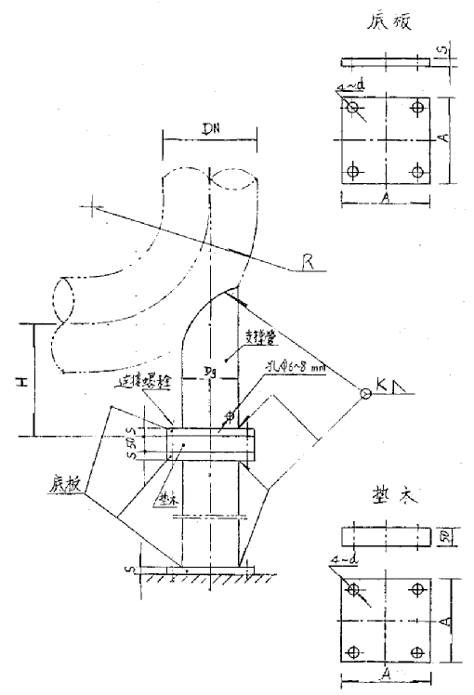

图A1

表A1
序号 | 管径 | 中心距 | 弯曲半径 | 焊缝高度 | 支撑管径 | 底 板 | 孔 与 螺 栓
序号 | DN | H | R | K | Dg | A*A*S | M*L | d
1 | 89 | 145 | 165 | 4 | 76 | 120*120*8 | 10*80 | 12
2 | 108 | 154 | 204 | 4 | 76 | 120*120*8 | 12*80 | 14
3 | 133 | 167 | 257 | 4 | 89 | 150*150*8 | 12*80 | 14
4 | 159 | 180 | 305 | 4.5 | 89 | 150*150*8 | 16*85 | 18
5 | 219 | 210 | 410 | 4.5 | 108 | 200*200*10 | 16*90 | 18
6 | 273 | 237 | 437 | 5 | 133 | 200*200*10 | 16*90 | 18
7 | 325 | 263 | 513 | 5 | 159 | 230*230*10 | 16*90 | 18
8 | 377 | 289 | 589 | 5 | 159 | 230*230*10 | 16*90 | 18
9 | 426 | 313 | 663 | 5 | 219 | 280*280*10 | 20*95 | 22
10 | 529 | 265 | 815 | 6 | 219 | 280*280*10 | 20*95 | 22
注：1 材料为无缝钢管及钢板（Q235A），焊条采用T422；
2 垫木加工宽度同钢板宽度A，厚度统一为50mm，应在热沥青中煮过；
3 上部支撑管下端支撑管管壁上必须钻一个6～8mm孔，支撑管油漆同支架；
4 本支架一般用于设备进出口低位管道的支撑设置。

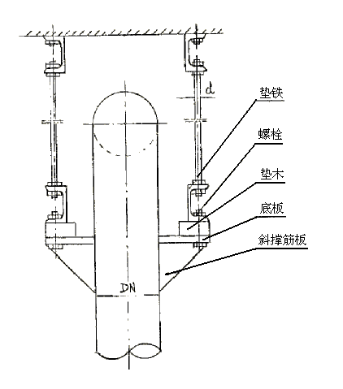

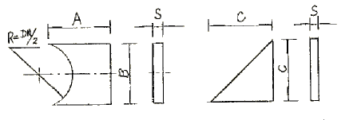
底板 斜撑筋板

图A2

表A2
序号 | 管径 | 底板 | 斜撑筋板 | 垫木 | 垫铁 | 连接螺栓 | 螺杆直径
序号 | DN | A*B*S | C*C*S | B*70*50 | 垫铁 | M*L | D
1 | 89 | 105*85*8 | 130*130*8 | 90 | [8 | 12*85 | 14
2 | 108 | 105*105*8 | 130*130*8 | 110 | [10 | 12*85 | 14
3 | 133 | 150*130*8 | 130*130*8 | 135 | [10 | 12*85 | 14
4 | 159 | 150*155*8 | 130*130*8 | 160 | [10 | 16*90 | 16
5 | 219 | 180*215*8 | 160*160*8 | 220 | [10 | 16*90 | 16
6 | 273 | 180*270*8 | 160*160*8 | 280 | [10 | 16*90 | 16
7 | 325 | 180*320*8 | 160*160*8 | 330 | [10 | 16*90 | 16
8 | 377 | 180*375*8 | 160*160*8 | 380 | [10 | 16*90 | 16
9 | 426 | 180*425*8 | 160*160*8 | 430 | [10 | 16*90 | 20

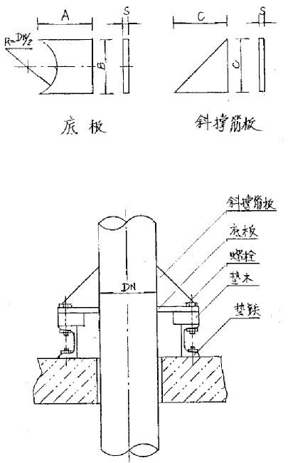
图A3

表A3
序号 | 管径 | 底 板 | 斜撑筋板 | 垫 木 | 垫铁 | 连接螺栓
序号 | DN | A*B*S | C*C*S | B*70*50 | 垫铁 | M*L
1 | 89 | 105*85*8 | 130*130*8 | 90 | [8 | 12*85
2 | 108 | 105*105*8 | 130*130*8 | 110 | [10 | 12*85
3 | 133 | 150*130*8 | 130*130*8 | 135 | [10 | 12*85
4 | 159 | 150*155*8 | 130*130*8 | 160 | [10 | 16*90
5 | 219 | 180*215*8 | 160*160*8 | 220 | [10 | 16*90
6 | 273 | 180*270*8 | 160*160*8 | 280 | [10 | 16*90
7 | 325 | 180*320*8 | 160*160*8 | 330 | [10 | 16*90
8 | 377 | 180*375*8 | 160*160*8 | 380 | [10 | 16*90
9 | 426 | 180*425*8 | 160*160*8 | 430 | [10 | 16*90

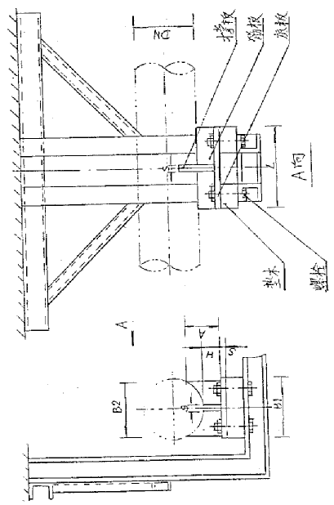
图A4

表A4
序号 | 管径 | 底 座 |  |  |  |  |  | 垫 木 | 螺栓 | 支架 | 斜 撑
序号 | DN | L | B1 | B2 | A | H | S | B*70*50 | M*L | 支架 | 斜 撑
1 | 89 | 300 | 90 | 79 | 83 | 60 | 6 | 120 | 12*85 | [8 | ∟50*5
2 | 108 | 300 | 110 | 94 | 88 | 60 | 6 | 120 | 12*85 | [8 | ∟50*5
3 | 133 | 300 | 135 | 116 | 93 | 60 | 8 | 150 | 16*90 | [10 | ∟50*5
4 | 159 | 300 | 160 | 138 | 100 | 60 | 8 | 180 | 16*90 | [10 | ∟50*5
5 | 219 | 350 | 220 | 190 | 125 | 70 | 8 | 250 | 16*90 | [12 | ∟63*5
6 | 273 | 350 | 280 | 239 | 140 | 70 | 8 | 300 | 16*90 | [12 | ∟63*5
7 | 325 | 400 | 330 | 282 | 151 | 70 | 8 | 350 | 16*90 | [16 | [6
8 | 377 | 400 | 380 | 327 | 174 | 80 | 8 | 400 | 20*95 | [16 | [8
9 | 426 | 400 | 430 | 370 | 187 | 80 | 8 | 450 | 20*95 | [16 | [8
10 | 529 | 450 | 530 | 460 | 214 | 80 | 8 | 550 | 20*95 | [16 | [10
注： 此固定支架适用于水平管道上，门型及单臂悬挂门型等支架形式。

